参考
http://blog.csdn.net/u013760048/article/details/48375579

注意 Ubuntu 16 下menulist里的配置是vmlinuz.efi

双系统的同学要注意了，勾选“其它选项”

当所有分区分好后，下面有个路径“安装启动引导器的设备”，
这里选择/boot所在分区。

之后删除之前的条目李的配置的menulist
再添加新的启动引导：

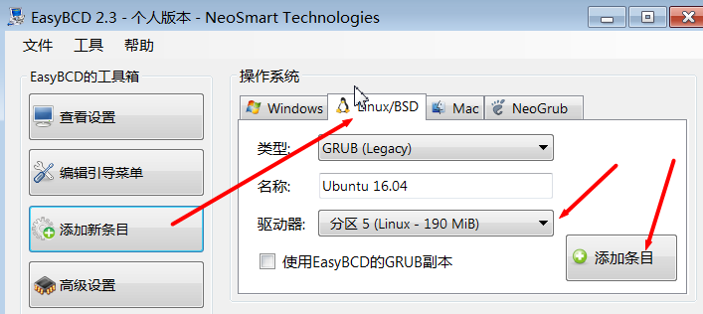

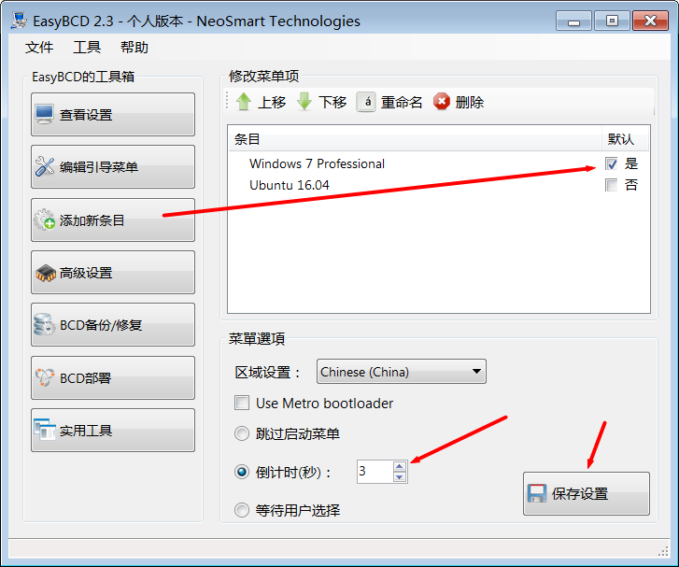

进入Ubuntu后又会让选择一遍 启动菜单，需要隐藏之：
1.首先进入grub文件

sudo vim /etc/default/grub
1
2.注释掉：GRUB_HIDDEN_TIMEOUT=0

3.修改：GRUB_TIMEOUT=0.01

4.修改后必须重新生成GRUB的启动菜单配置文件

如果是grub1则:

sudo update-grub
1
如果是grub2则:

sudo update-grub2
1
这样ubuntu打开后不会进入grub界面，而是直接进入桌面程序

EasyBCD 2.3
添加新条目：

title Install Ubuntu

root (hd0,0)

kernel (hd0,0)/vmlinuz.efi boot=casper iso-scan/filename=/ubuntu-16.iso locale=zh_CN.UTF-8

initrd (hd0,0)/initrd.lz

title reboot

reboot

title halt

halt

注意：sudo umount

分区：
swap 8G
/boot 200m
/ 30G

注意：选择“安装引导的设备”选择 /boot的那个分区

